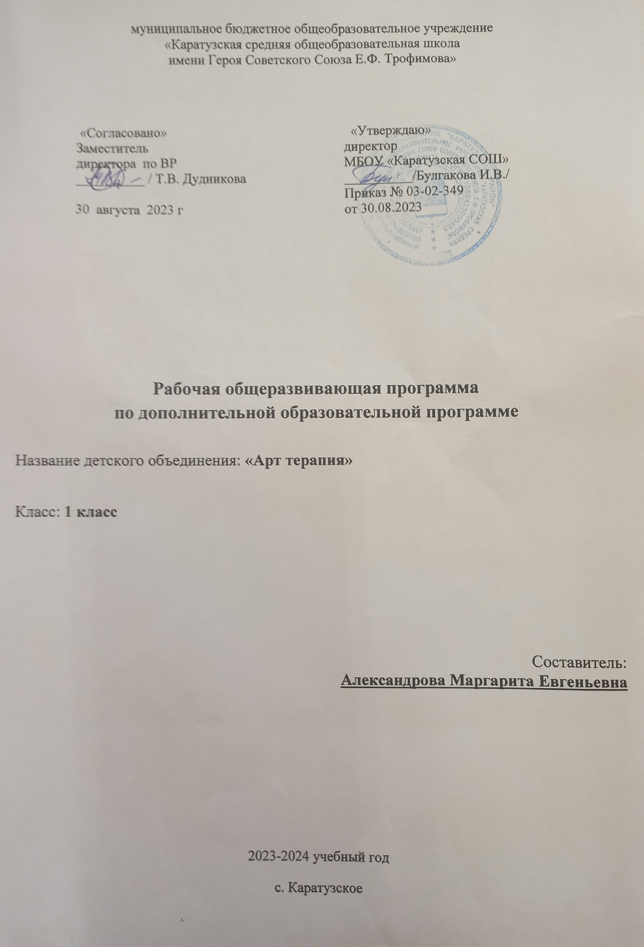

**Пояснительная записка**

Рабочая программа составлена на основании следующих нормативных документов:

* -Федерального закона от 29.12.2012 № 273-ФЗ «Об образовании в Российской Федерации»;
* - Приказа Минпросвещения от 22.03.2021 № 115 «Об утверждении Порядка организации и осуществления образовательной деятельности по основным общеобразовательным программам – образовательным программам начального общего, основного общего и среднего общего образования» (распространяется на правоотношения с 1 сентября 2021 года);
* - Приказа Министерства образования и науки Российской Федерации от 6октября 2009 г. № 373 «Об утверждении федерального государственного образовательный стандарт начального общего образования»;
* - Приказа Министерства образования и науки РФ от 22 сентября 2011 г. N 2357 "О внесении изменений в федеральный государственный образовательный стандарт начального общего образования, утвержденный приказом Министерства образования и науки Российской Федерации от 6 октября 2009 г. N 373";
* - СП 2.4.3648-20 «Санитарно-эпидемиологические требования к организациям воспитания и обучения, отдыха и оздоровления детей и молодежи», утвержденных постановлением главного санитарного врача от 28.09.2020 № 28;
* - СанПиН 1.2.3685-21 «Гигиенические нормативы и требования к обеспечению безопасности и (или) безвредности для человека факторов среды обитания», утвержденных постановлением главного санитарного врача от 28.01.2021 № 2;
* - Устава МБОУ «Каратузская СОШ»;
* - Локальных документов МБОУ «Каратузская СОШ»;
* - Учебного плана начального общего образования, календарного плана, утвержденных приказом №03-02-349 от 30.08.2023г «О внесении изменений в основную образовательную программу начального общего образования»;
* - Рабочей программы воспитания, утверждённой приказом №03-02-349 от 30.08.2023г.
* - Календарного плана воспитательной работы МБОУ «Каратузская СОШ» I ступени обучения.

Данная программа содержит высокий коррекционный потенциал: способствует успешной адаптации в условиях нового коллектива, стабилизации эмоциональной сферы, снижению тревожности, неуверенности в себе, агрессивности. Группа сверстников дает возможность удовлетворить потребность во взаимодействии с детьми, научиться учитывать мнение других и отстаивать свое, проявлять активность, сдерживаться и пр.

Уникальность программы «Арт – терапии» заключается в том, что она имеет универсальный характер и рассчитана на любого ребенка, т. е. инициирует резервные возможности как детей с нормой, так и с проблемами в развитии, разница заключается только в качестве достигаемого результата. Программа успешно применяется для детей с задержкой психического развития, с умственной отсталостью легкой и средней степени тяжести, проблемами социальной адаптации, эмоционально-волевой неустойчивостью, тревожностью, заниженной самооценкой, низкой работоспособностью, нарушениями познавательной деятельности, коммуникации, поведения.

**Цель** программы педагогической «Арт – терапии» – инициация резервных возможностей детей, активизация и обогащение предшествующего художественного опыта, развитие эмоциональной сферы, адаптация в условиях нового коллектива средствами художественных видов деятельности, содействие благоприятному течению социально-психологической адаптации первоклассников к школьному обучению.

**Задачи:**

1. Формирование положительного отношения к школе, стимулирование познавательной активности школьников;

2. Знакомство школьника с нормами школьной жизни, содействие принятию требований учителя и ритма учебной деятельности, овладению правилами поведения на уроке и перемене, формирование личностных УУД;

3. Развитие эмоционально-волевой сферы, содействие формированию произвольности и саморегуляции поведения, снятие страхов и эмоционального напряжения, формирование регулятивных УУД.

4. Развитие познавательных психических процессов, формирование познавательных УУД;

5. Развитие у детей социальных и коммуникативных умений, необходимых для установления межличностных отношений со сверстниками и соответствующих отношений с педагогами, формирование коммуникативных УУД.

6. Создание условий для развития групповой сплоченности классного коллектива, принятия ребенком себя как представителя новой социальной общности.

7. Профилактика школьной дезадаптации.

8. Способствовать формированию мотивации к различным видам художественной деятельности;

9.  Формировать изобразительно-выразительные навыки детей, связанные с усвоением особенностей выразительного языка каждого вида искусства;

10.  Обеспечивать художественно-познавательные потребности детей через активное участие в творческих видах деятельности;

11.  Способствовать повышению адаптационных способностей личности в коллективе, изменению негативных стереотипов поведения, к активной индивидуальной и коллективной деятельности в мире искусства.

В соответствии с учебным планом школы на 2023-2024 учебный год рабочая программа по дополнительному общеразвивающему образованию рассчитана на – 66 часов (по 2 часа в неделю на 33 учебные недели).

**Планируемые результаты освоения курса**

Коррекционно-развивающая программа педагогической арт-терапии обеспечивает наиболее оптимальное достижение цели выявления перспектив социокультурного развития личности ребенка через активизацию и интенсификацию арт-деятельности дошкольников и младших школьников в условиях временного коллектива:

·  выявления и инициации потенциальных художественных возможностей каждого ребенка,

·  обогащения новым опытом художественной деятельности,

·  развития эмоциональной сферы и творческой активности,

·  повышения мотивации к различным видам искусства,

·  максимально быстрой адаптации средствами искусства в новом коллективе,

·  развития и коррекции коммуникативных качеств личности, навыков конструктивного общения.

· активное участие  в процессе создания творческих работ;

· позитивный настрой детей в работе.

В каждое занятие включены упражнения, направленные на развитие познавательных психических процессов (памяти, внимания, мышления, воображения)

Структура каждого занятия включает в себя: вступление, ритуал приветствия, разминка, основная часть, заключительная часть, ритуал прощания.

**Планируемый результат**: благоприятное течение социально-психологической адаптации обучающихся 1 класса к школе, сформированность УУД.

***Основные показатели благоприятной адаптации ребенка:***

- сохранение физического, психического и социального здоровья детей;

- удовлетворенность ребенка процессом обучения. Ребенку нравится в школе, он не испытывает неуверенности и страхов

- установление контакта с обучающимися, с учителем;

- удовлетворенность межличностными отношениями – с одноклассниками и учителем;

- овладение навыками учебной деятельности;

- степень самостоятельности ребенка при выполнении им учебных заданий, готовность прибегнуть к помощи взрослого лишь после попыток выполнить задание самому***.***

***Показатели неблагоприятной психологической адаптации.***

- Физиологический уровень: повышенная утомляемость, снижение работоспособности, слабость, головные боли, боли в животе, нарушения сна и аппетита, появление вредных привычек (обгрызание ногтей, ручек), дрожания пальцев, навязчивых движений, говорения с самим собой, заикания, заторможенности или, наоборот, двигательного беспокойства (расторможенности).

- Познавательный уровень, проявляющийся в неуспешности обучения по программе, соответствующей возрасту и способностям ребёнка. Ребенок хронически не справляется со школьной программой. При этом он может безуспешно стараться преодолеть сложности либо отказываться учиться в принципе.

- Эмоциональный уровень, проявляющийся в нарушении отношения к обучению, учителям, жизненной перспективе, связанной с учёбой. Учебная и игровая пассивность, агрессивность по отношению к людям и вещам, повышенная тревожность, частая смена настроения, страх. Ребенок негативно относится к школе, не хочет туда ходить, не может наладить отношения с одноклассниками и учителями. Плохо относится к перспективе обучения.

- Социально-психологический уровень: упрямство, капризы, повышенная конфликтность, чувства неуверенности, неполноценности, своего отличия от других, заметная уединённость в кругу одноклассников, лживость, заниженная либо завышенная самооценка, сверхчувствительность, сопровождаемая плаксивостью, чрезмерной обидчивостью и раздражительностью.

- Поведенческий уровень, проявляется в импульсивном и неконтролируемом поведении, агрессивности, непринятии школьных правил, неадекватности требований к одноклассникам и учителям. Причем дети в зависимости от характера и физиологических особенностей могут вести себя по-разному. Одни будут проявлять импульсивность и агрессивность, другие – зажатость и неадекватные реакции.

**Сформированность УУД.**

1. *Личностные УУД*: принятие социальной роли ученика; сформированность внутренней позиции школьника; принятие и соблюдение норм школьного поведения; осуществление морального выбора с адекватной нравственной оценкой действий; развитие самостоятельности и личной ответственности за свои поступки; овладение начальными навыками адаптации в социуме.

2. *Регулятивные УУД*: овладение способностью принимать и сохранять цели деятельности; осуществление целеполагания как постановка учебной задачи на основе соотнесения того, что уже известно и усвоено учащимися, и того, что ещё неизвестно; овладение действиями планирования — определение последовательности промежуточных целей с учётом конечного результата; составление плана и последовательности действий; способность осуществлять действия прогнозирования — предвосхищение результата и уровня усвоения знаний, его временных характеристик; овладение действием контроля в форме сличения способа действия и его результата с заданным эталоном с целью обнаружения отклонений и отличий от эталона; осуществление действия коррекции — внесение необходимых дополнений и коррективов в план и способ действия в случае расхождения эталона, реального действия и его результата с учётом оценки этого результата самим обучающимся, учителем, товарищами; способность к действию оценки — выделение и осознание обучающимся того, что уже усвоено и что ещё нужно усвоить, осознание качества и уровня усвоения; оценка результатов работы; саморегуляция как способность к мобилизации сил и энергии, к волевому усилию (к выбору в ситуации мотивационного конфликта) и преодолению препятствий; освоение способов решения проблем творческого характера.

3. *Познавательные УУД*: овладение логическими операциями сравнения, анализа, синтеза, обобщения, классификации, установления аналогий, простых причинно-следственных связей.

4. *Коммуникативные УУД*: способность к планированию учебного сотрудничества с учителем и сверстниками — определение цели, функций участников, способов взаимодействия; возможность постановки вопросов — инициативное сотрудничество в поиске и сборе информации; способность к разрешению конфликтов — выявление, идентификация проблемы, поиск и оценка альтернативных способов разрешения конфликта, принятие решения и его реализация; сформированность норм в общении с детьми и взрослыми; сформированность умения задавать вопросы; умения излагать свое мнение и оценку событий; умения знакомиться, присоединяться к группе; умения благодарить и принимать комплименты; умения выразить свои теплые чувства к другому; умения слушать и слышать собеседника; умение осознавать свои чувства и выражать их; умение договариваться о распределении ролей в совместной деятельности.

**Содержание программы курса**

|  |  |
| --- | --- |
| Ра**з**дел | Содержание |
| **Изотерапия** | Художественный продукт как средство самовыражения ребенка. Помощь рисунка в проявлении содержания внутреннего мира ребенка. Развитие сенсорики, моторики, воображения. Свободное рисование. Рисование пальцами. Аппликации из цветной бумаги. |
| **Сказкотерапия** | Сказка каклатентное терапевтическое влияние через создание «ситуации волшебства». Сказочное рисование. Создание сказочного героя, как выражения ребенком своих эмоций. Сочинение сказки. Прочтение сказки. Придумывание финала сказки. Создание сказки по шаблону. |
| **Музыкотерапия** | Интеллектуальная релаксация ребенка. Развитие образности мышления. Регуляция психоэмоционального состояния ребенка с помощью воздействия определенной кодированной музыкальной композицией. Снятие стресса, усталости. Прослушивание музыкальных композиций. Упражнения по игроритмике. |
| **Игротерапия** | Развитие вербального и невербального контакта. Развитие коммуникационных навыков. Развитие двигательной координации. Формирование моторики, графомоторики, слухового восприятия, тактильного восприятия, зрительного восприятия. Формирование пространственных представлений. Игры-повторялки. Игры на знакомство, на сплочение, на активизацию мышления, на формирование двигательной активности. Упражнения-разминки и упражнения-рефлексии. |
| **Предметная арт-терапия** | Развитие сенсорики, моторики. Новое видение образов. Улучшение тактильных ощущений. Работа с кусочками ткани. Работа с обычными предметами (изделия из дерева, кожи, ткани, веревок, ниток ит.п.) и их применение в терапевтических целях. Игры с предметами. Отождествление предмета с предлагаемой ситуацией. Картины из нити. Изготовление мягких подарков друг другу. Создание сказочного героя из ткани. |

**Формы и методы работы:**

1. Изотерапия —воздействие средствами изобразительного искусства: рисованием, лепкой, декоративно-прикладным искусством и т. д.;
2. Музыкотерапия — воздействие через восприятие музыки;
3. Сказкотерапия — воздействие посредством сказки, притчи.
4. Игровая терапия -  воздействие с использованием игры.

**Критерии эффективности программы:**

- повышение уверенности в себе;

-снижение тревожности, агрессивности;

-улучшение взаимоотношений.

**Календарно – тематическое планирование**

|  |  |  |  |  |  |  |  |  |  |  |  |  |
| --- | --- | --- | --- | --- | --- | --- | --- | --- | --- | --- | --- | --- |
| № п/п | **Тема** | | | | **Кол-во часов** | | **План** | **Факт** | | | **Примечание** | |
| 1 | Знакомство с правилами группы. Установление межличностных контактов в группе. Знакомство с изобразительной техникой марания. | | | | 2 | | 05.09  06.09 |  | | |  | |
| 2 | «Осенняя фантазия». Работа с сухими листьями. | | | 2 | | | 12.09  13.09 |  | | |  | |
| 3 | «Свободный рисунок в круге». Групповое рисование ватными полочками. | | | 2 | | | 19.09  20.09 |  | | |  | |
| 4 | «Музыка-настроение». Музыкотерапия. | | | 2 | | | 26.09  27.09 |  | | |  | |
| 5 | «Несуществующий зверек». Взаимодействие с бумагой. | | | 2 | | | 03.10  04.10 |  | | |  | |
| 6 | Тренинг эффективного межличностного взаимодействия. | | 2 | | | 10.10  11.10 | |  | |  | |
| 7 | Чтение сказки «Найда». Сказкотерапия | 2 | | | | | 17.10  18.10 |  | | |  | |
| 8 | Я и мои эмоции. Часть 1. | 2 | | | | | 24.10  25.10 |  | | |  | |
| 9 | Я и мои эмоции. Обида. Злость. Часть 2. | 2 | | | | | 07.11  08.11 |  | | |  | |
| 10 | Я и мои эмоции. Радость. Часть 3. | 2 | | | | | 14.11  15.11 |  | | |  | |
| 11 | Групповой коллаж. «Мой мир» | | | | 2 | | 21.11  22.11 |  | | |  | |
| 12 | Продолжение создания группового коллажа. «Мой мир» | | | | 2 | | 28.11  29.11 |  | | |  | |
| 13 | Музыкотерапия. «Мир животных» | | | | 2 | | 05.12  06.12 | |  | |  | |
| 14 | Лепка из теста. «Несуществующее животное» | | | 2 | | | 12.12  13.12 |  | | |  | |
| 15 | «Тренируем свои эмоции». Игротерапия. | | | 2 | | | 19.12  20.12 |  | | |  | |
| 16 | Тренинг эффективного межличностного взаимодействия. | | | 2 | | | 26.12  27.12 |  | | |  | |
| 17 | «Прощание со страхами». Рисование карандашами. | | | 2 | | | 09.01  10.01 |  | | |  | |
| 18 | «Я и моя семья». Изотерапийная игра. | | | 2 | | | 16.01  17.01 |  | | |  | |
| 19 | «Я и другие». Тренинг межличностного взаимодействия. | | | 2 | | | 23.01  24.01 | |  | |  | |
| 20 | Всегда ли мы поступаем правильно?  Социально - психологический тренинг. | | 2 | | | | 30.01  31.01 |  | | |  | |
| 21 | «Исследуем себя». Эмоционально личностное развитие. | | 2 | | | | 06.02  07.02 |  | | |  | |
| 22 | Работа в команде.  Тренинг командообразования. | | 2 | | | | 13.02  14.02 |  | | |  | |
| 23 | Музыкотерапия. «Зимняя сказка» | | 2 | | | | 27.02  28.02 | |  | |  | |
| 24 | «Путешествие на облаке» | | 2 | | | | 05.03  06.03 |  | | |  | |
| 25 | Погружение в сказку. Сказкотерапия. | | 2 | | | | 12.03  13.03 |  | | |  | |
| 26 | Сказочная импровизация. Сказкотерапия***.*** | | 2 | | | | 26.03  27.03 |  | | |  | |
| 27 | « Игра ниток». Знакомство с техникой монотипии с использованием ниток. | | 2 | | | | 02.04  03.04 |  | | |  | |
| 28 | «Хорошие и плохие сказочные герои» | | 2 | | | | 09.04  10.04 |  | | |  | |
| 29 | «Хорошие и плохие сказочные герои» | | 2 | | | | 16.04  17.04 |  | | |  | |
| 30 | «Путаница». Занятие  с использованием упражнений изотерапии и игротерапии. | | 2 | | | | 23.04  24.04 |  | | |  | |
| 31 | Тренинг невербального общения. | | 4 | | | | 30.04  07.05  08.05  14.05 |  | | |  | |
| 32 | Заключительное занятие. «Дарим радость». Подведение итогов. Работа с тестом. Лепка. | | 2 | | | | 15.05  21.05 |  | | |  | |
|  | **Итого** | | **66** | | | |  |  | | |  | |